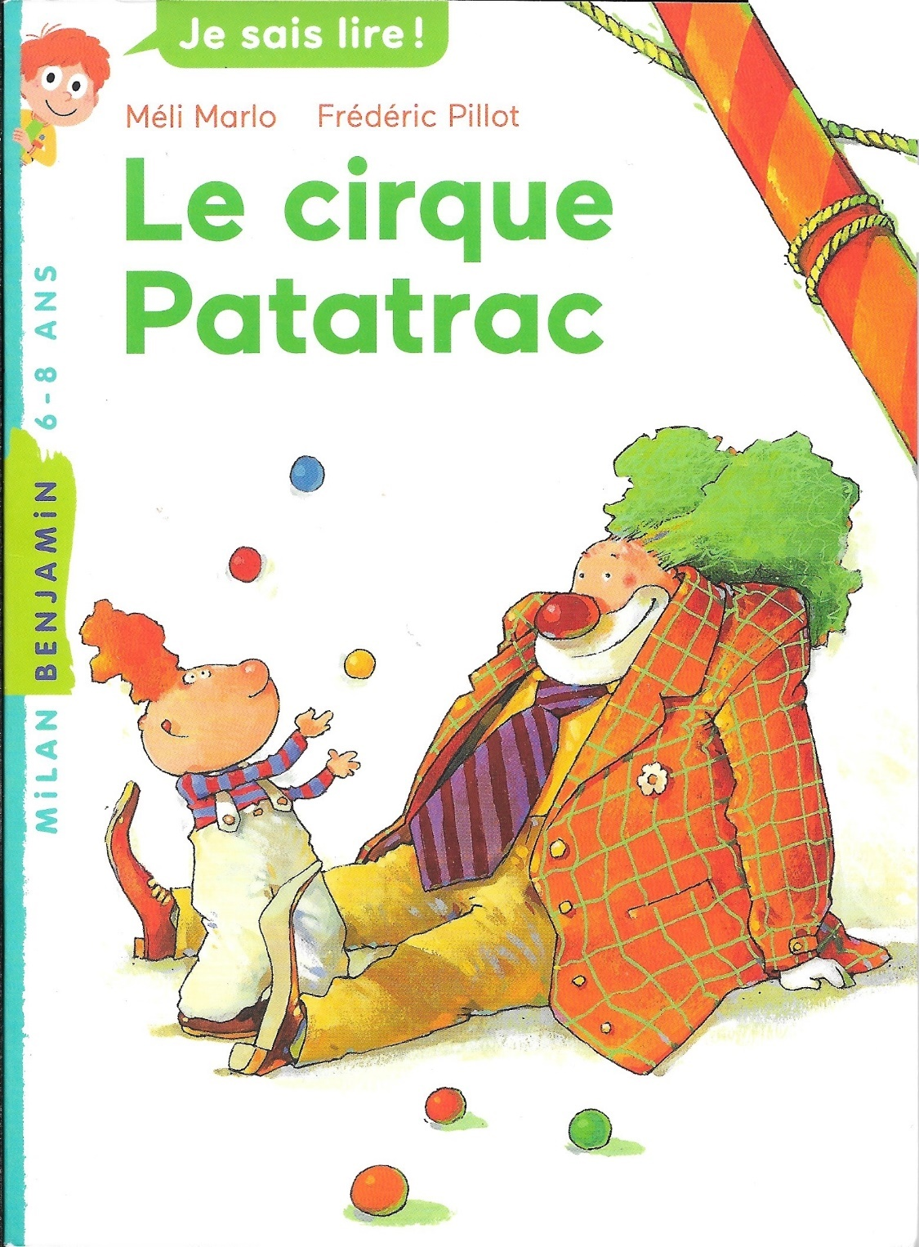
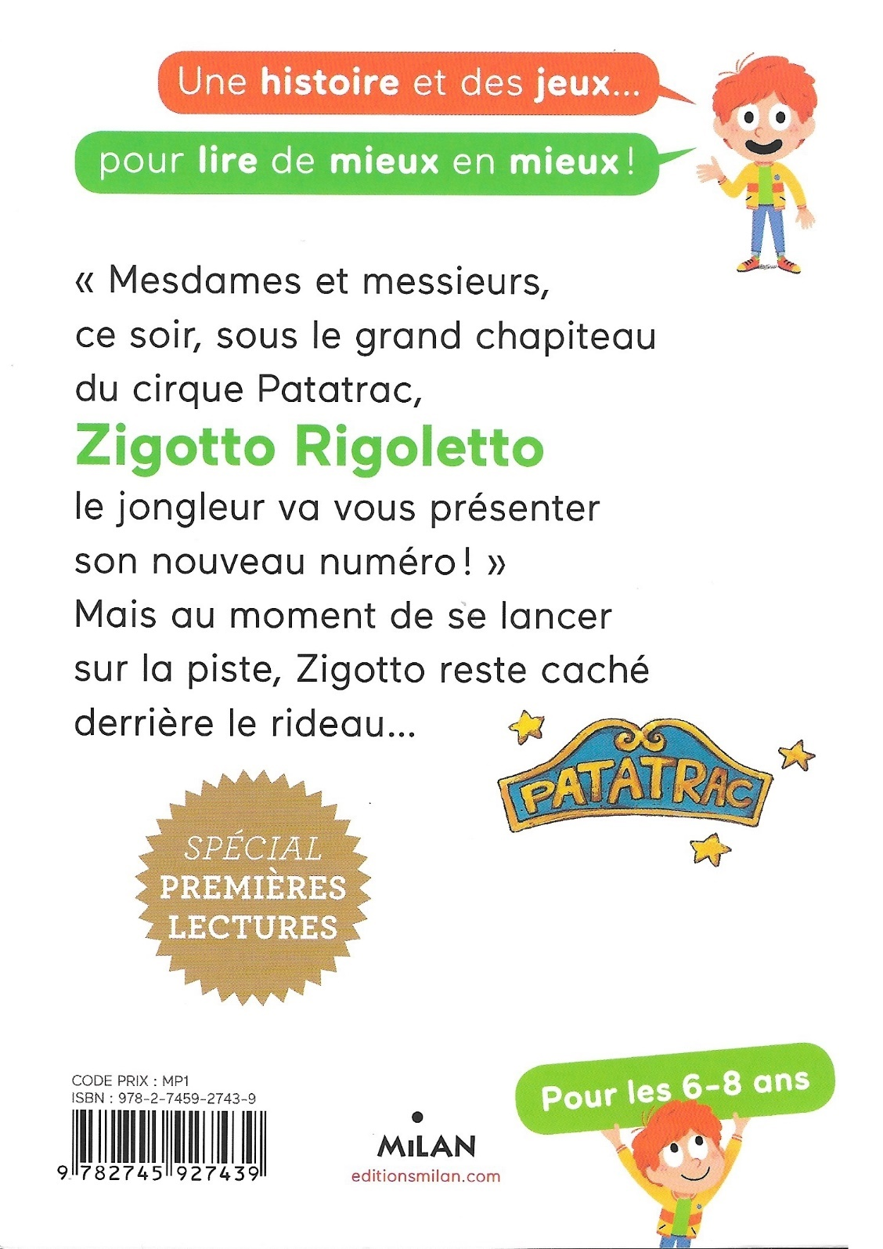
~ couverture ~
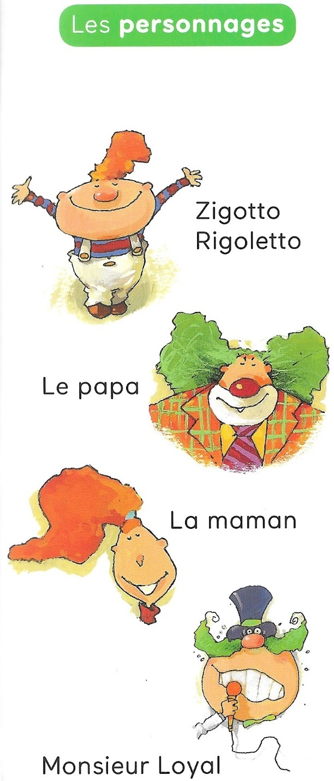
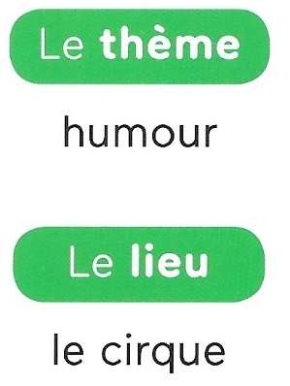

Le cirque Patatrac
Une histoire de Méli Marlo
illustrée par Frédéric Pillot
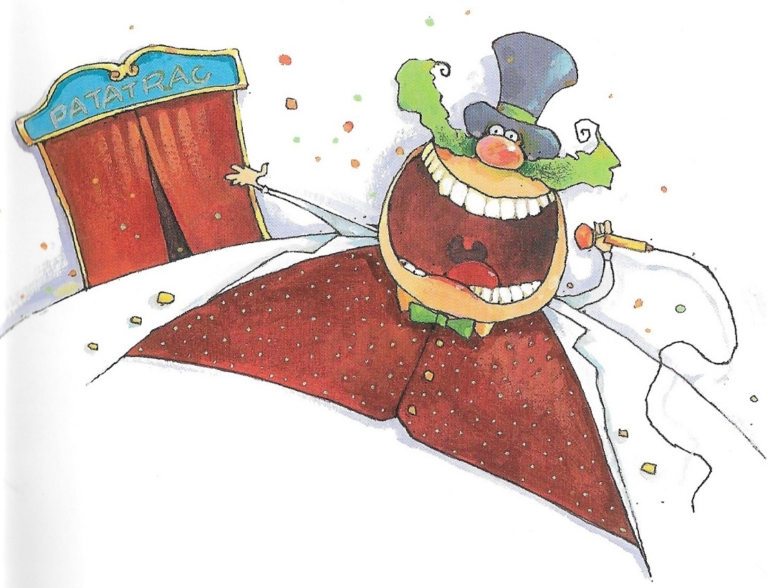
~ pages de garde ~
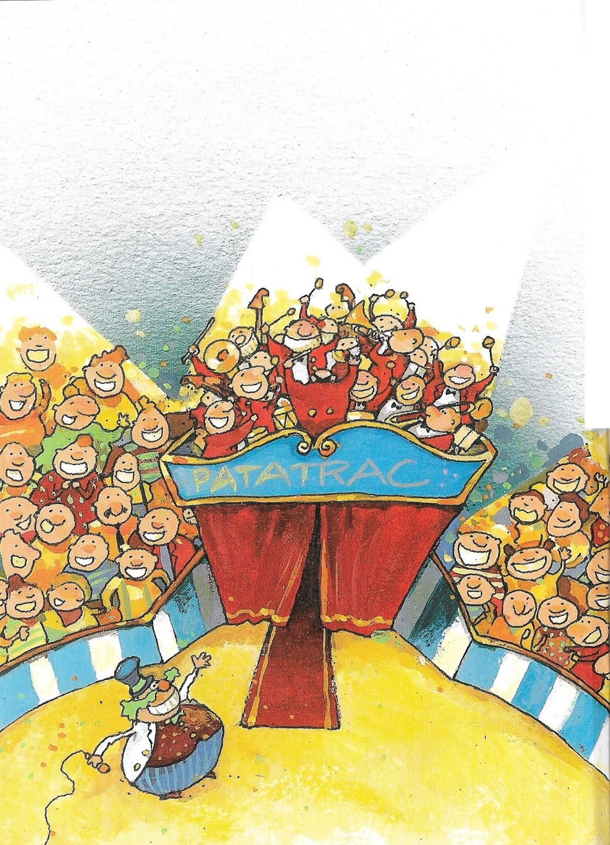

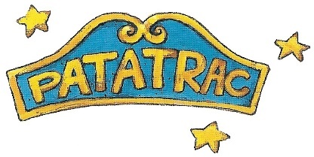

Chapitre 1
— Mesdames et messieurs, bienvenue sous le chapiteau du cirque Patatrac ! clame monsieur Loyal. Pour commencer, voici le plus jeune de nos artistes : Zigotto Rigoletto le jongleur !
Les projecteurs illuminent la piste, les tambours se mettent à rouler mais Zigotto reste caché.
Derrière le rideau, il n’arrête pas de trembler.
— Courage, mon chéri ! lui dit sa maman dans son costume d’écuyère.
— En piste, mon garçon ! ajoute son papa en habit de clown.
— Et maintenant, Zigotto Rigoletto ! répète monsieur Loyal.
Zigotto n’a pas d’autre solution que de franchir le rideau.
— Croix de bois, croix de fer, si je rate, je vais en enfer ! murmure-t-il. Et il s’élance sur la piste.
Zigotto salue le public et sort des balles de sa salopette : une bleue, une jaune, une verte.
Les balles volent au-dessus de sa tête. Zigotto les rattrape avec brio.
Une pirouette, une galipette, il a fini son numéro.
C’était parfaitement réussi ! Le public applaudit.
Zigotto quitte la piste l’air réjoui.
Mais soudain…
~ 2 ~
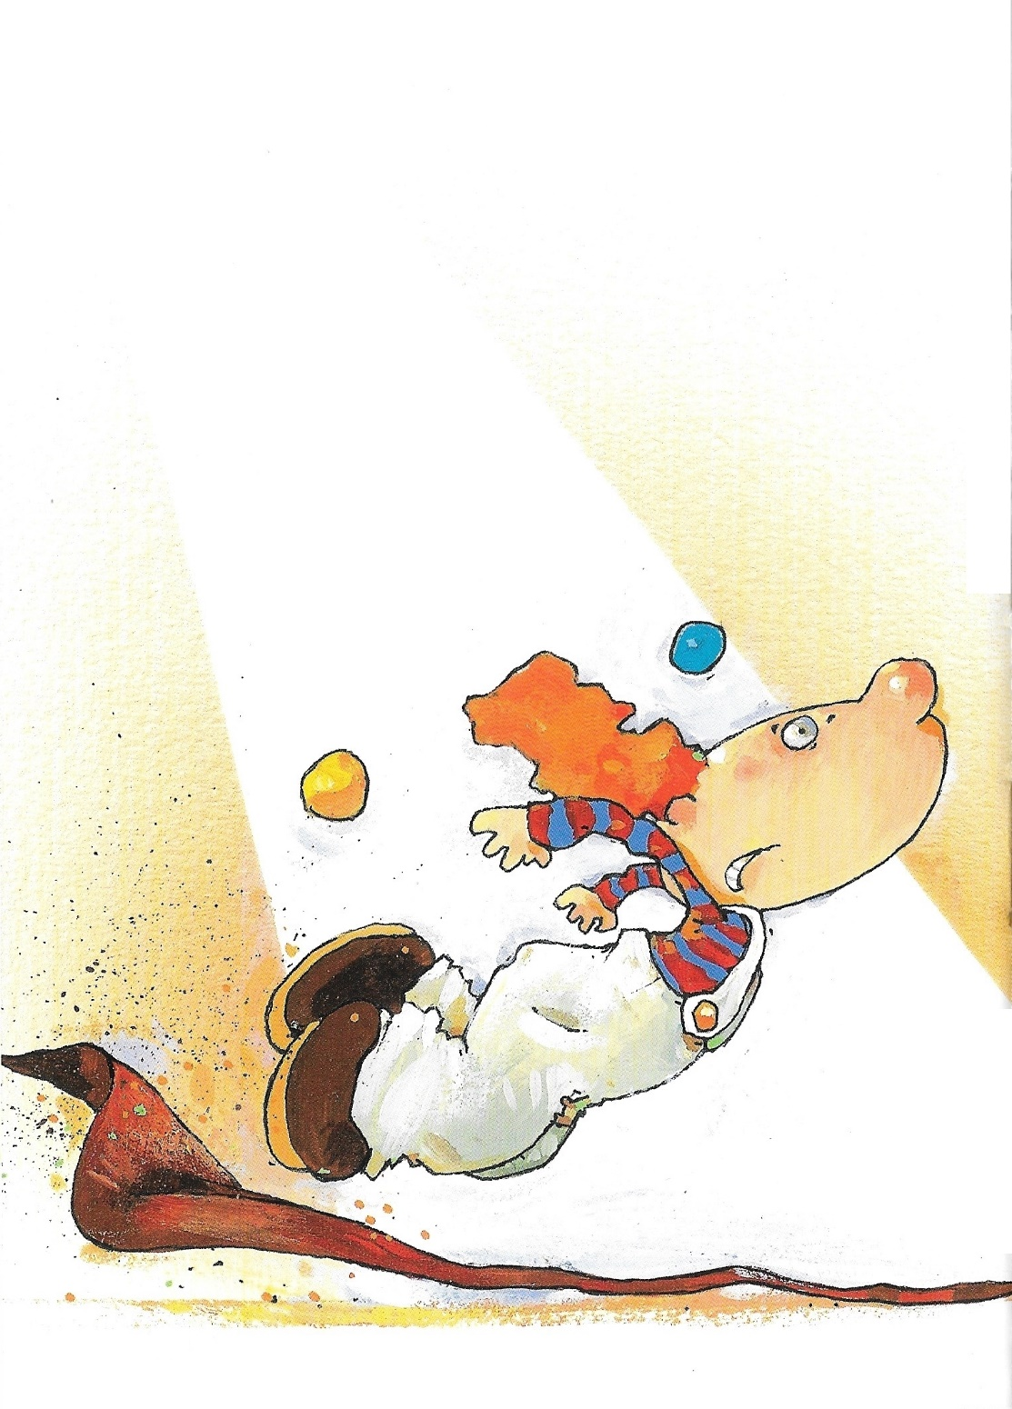

Chapitre 2
— Zut !
Zigotto se prend les pieds dans le tapis. Il se rattrape mais Zipp ! il marche sur le bas de son pantalon un peu trop long.
Patatrac !
Ce cirque porte bien son nom.
Zigotto s’aplatit au milieu de la piste. Le public cesse d’applaudir.
Zigotto n’entend plus que des rires !
Monsieur Loyal arrive en courant et raccompagne Zigotto derrière le rideau.
Les trapézistes et les funambules entrent sur la piste.
Zigotto a envie de pleurer.
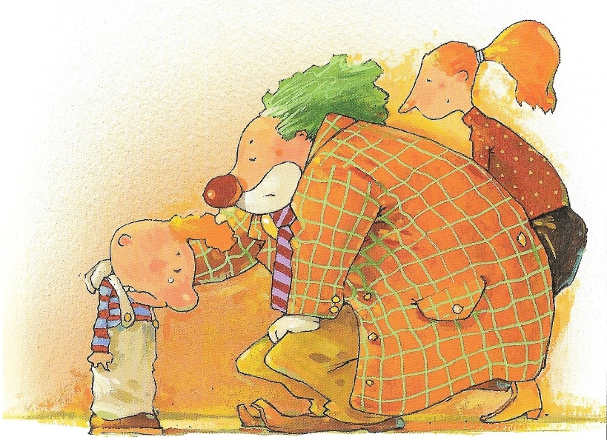
~ 4 ~
— Ne t’en fais pas, lui disent ses parents, tu es tombé mais tu as réussi ton numéro.
— Croix de bois, croix de fer, se lamente Zigotto, j’ai l’impression d’être en enfer !
Zigotto est désespéré. Mais tout à coup, il a une idée…
Il rouvre le rideau et s’élance à nouveau sur la piste.
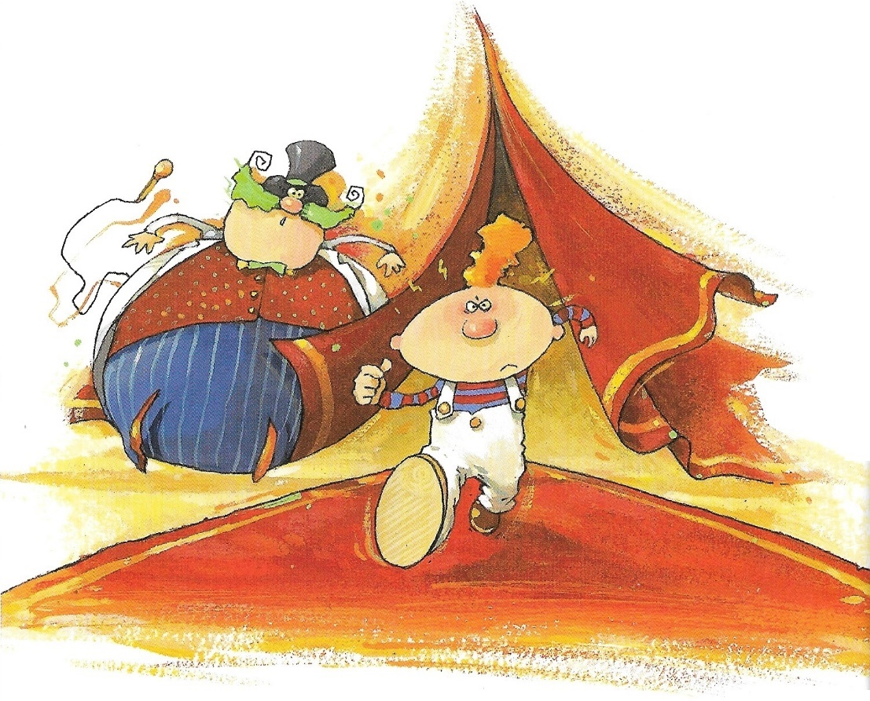
— C’est moi Zigotto Rigoletto. Je vais réaliser pour vous le plus beau des numéros !
Zigotto prend un air décidé.
Il escalade le grand poteau.
— OOOOoooooh !… font les spectateurs en le voyant grimper si haut.
Zigotto monte au sommet du chapiteau, là où les trapézistes exécutent leur numéro.
— Croix de bois, croix de fer, si je rate, c’est vraiment l’enfer ! murmure Zigotto une fois arrivé en haut.
— Zigotto ! crie monsieur Loyal. Arrête de faire le zozo !
~ 6 ~
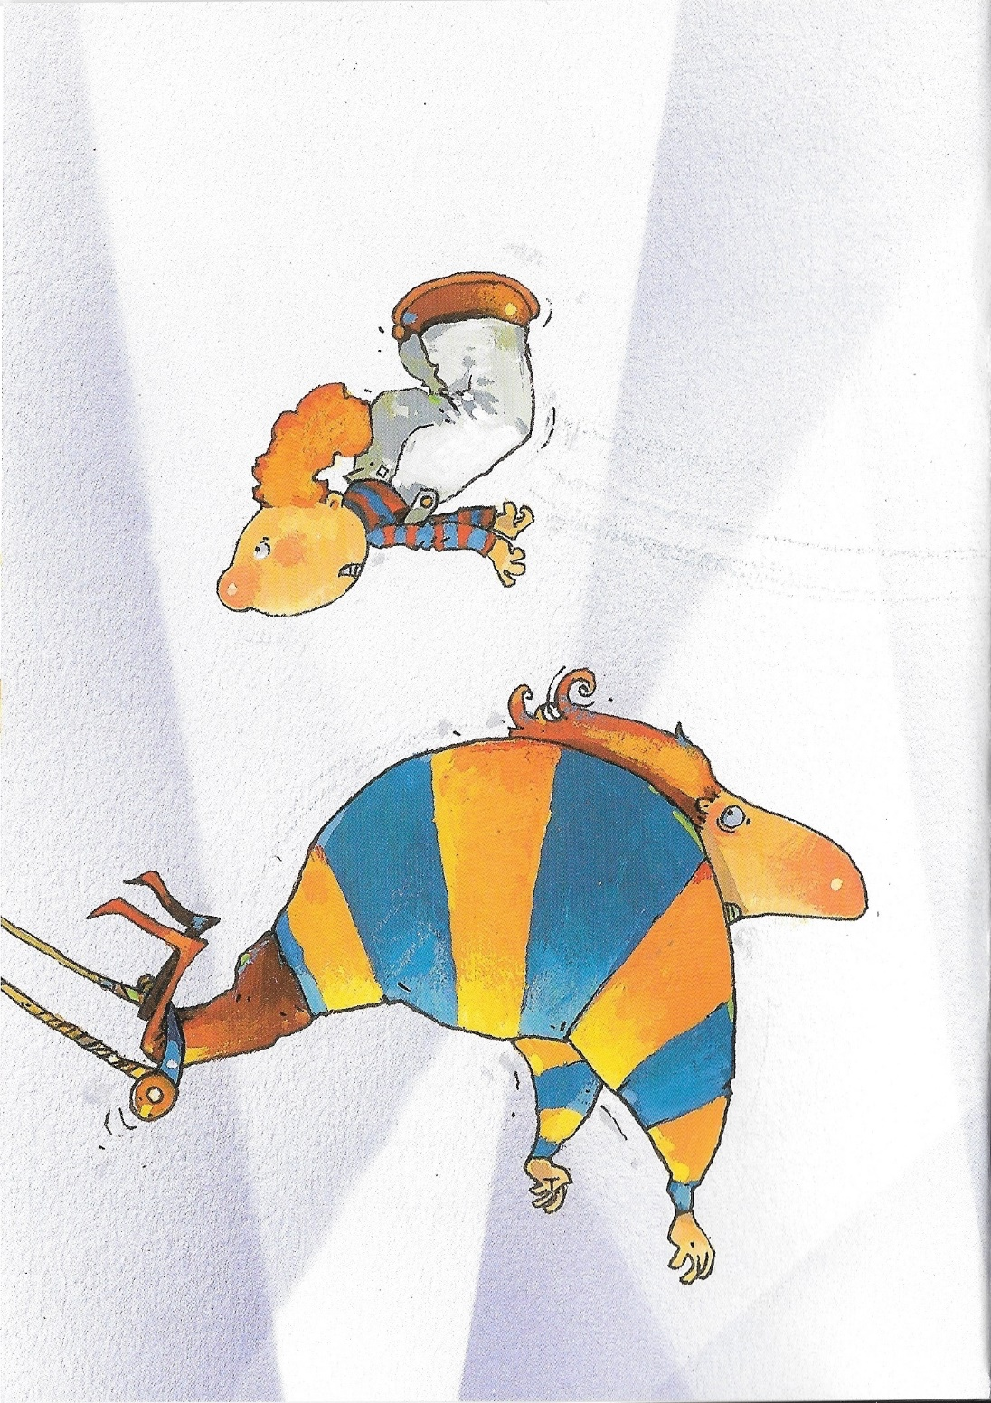
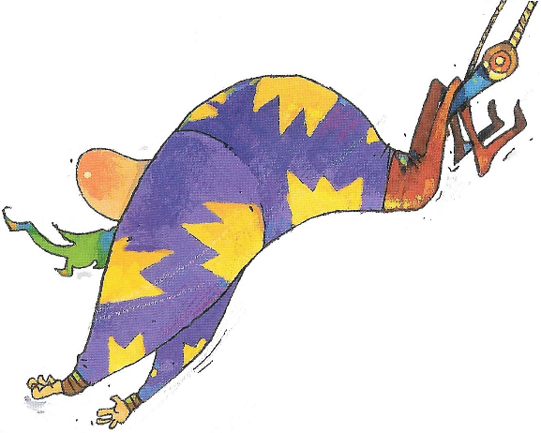

Chapitre 3

En bas, le public attend…
Zigotto s’élance et s’accroche aux trapézistes volants à la manière de Tarzan.
Mais il va trop vite.
Il va trop loin, si loin qu’il atterrit sur le vélo du funambule.
Poiiing !
Il s’accroche à la selle et le vélo s’élance sur le fil de fer.
Zigotto pédale.
Il ne doit pas faire le moindre écart…
Le public retient son souffle.
Monsieur Loyal met ses mains devant les yeux.
Les parents de Zigotto retiennent un cri.
Le vélo tremblote, gigote et quitte le fil…
Zigotto se sent tomber !
La piste s’agrandit, s’agrandit, s’agrandit… Zigotto ferme les yeux.
Il n’entend plus que les cris.
Zigotto s’écrase… et rebondit une fois, deux fois, trois fois, dans la grande couverture tendue par tous ses amis.
~ 8 ~
Zigotto rouvre les yeux en claquant encore des dents.
Il a eu la peur de sa vie, mais ses parents vont être fiers de lui.
Pour l’instant, c’est un tonnerre d’applaudissements ! Zigotto salue, à gauche, à droite…
Il se précipite dans les coulisses pour rejoindre ses parents.
Sa maman l’attrape par le fond de son pantalon trop grand et lui dit :
— Si tu recommences ce numéro, je te promets la plus grosse des punitions !
— Croix de bois, croix de fer, je ne recommencerai plus jamais, promet Zigotto.
Il serre très fort sa maman et ajoute tout bas :
— … En tout cas pas sans filet !
